附件2：
北京考点面试、面谈地点地图

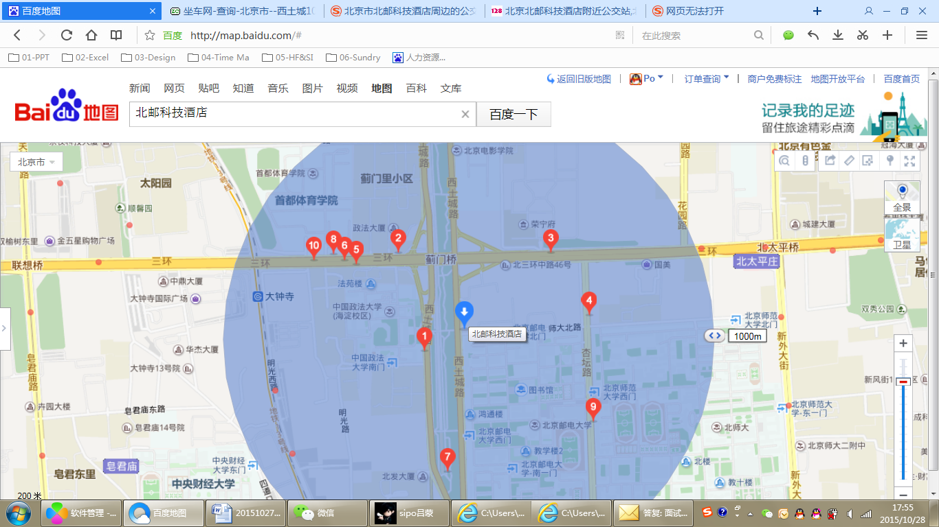
面试面谈
地点
蓟门桥南
公交站
大钟寺地铁站A出口
蓟门桥东
公交站

附件3：
北京考点体检医院地图

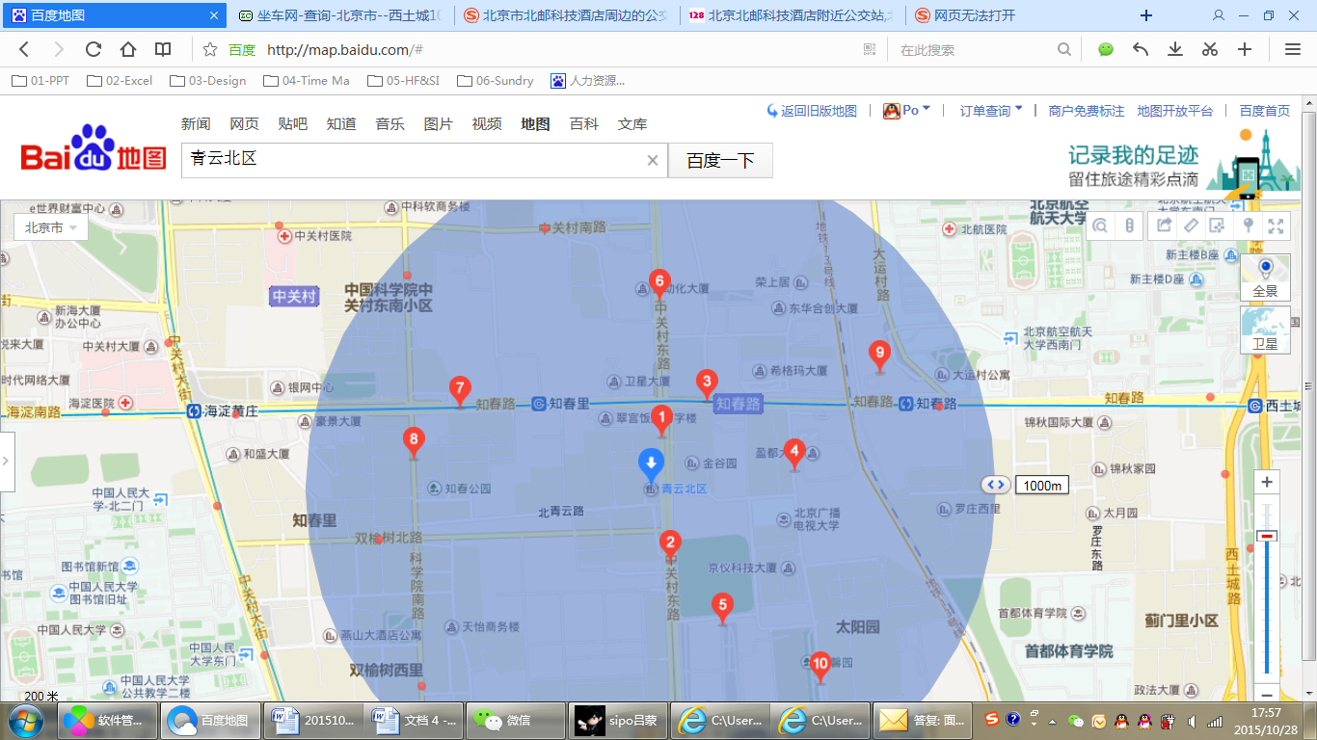
体检地点
慈铭体检
（联想桥门诊部）
白塔庵站
公交站
知春里地铁站D出口

